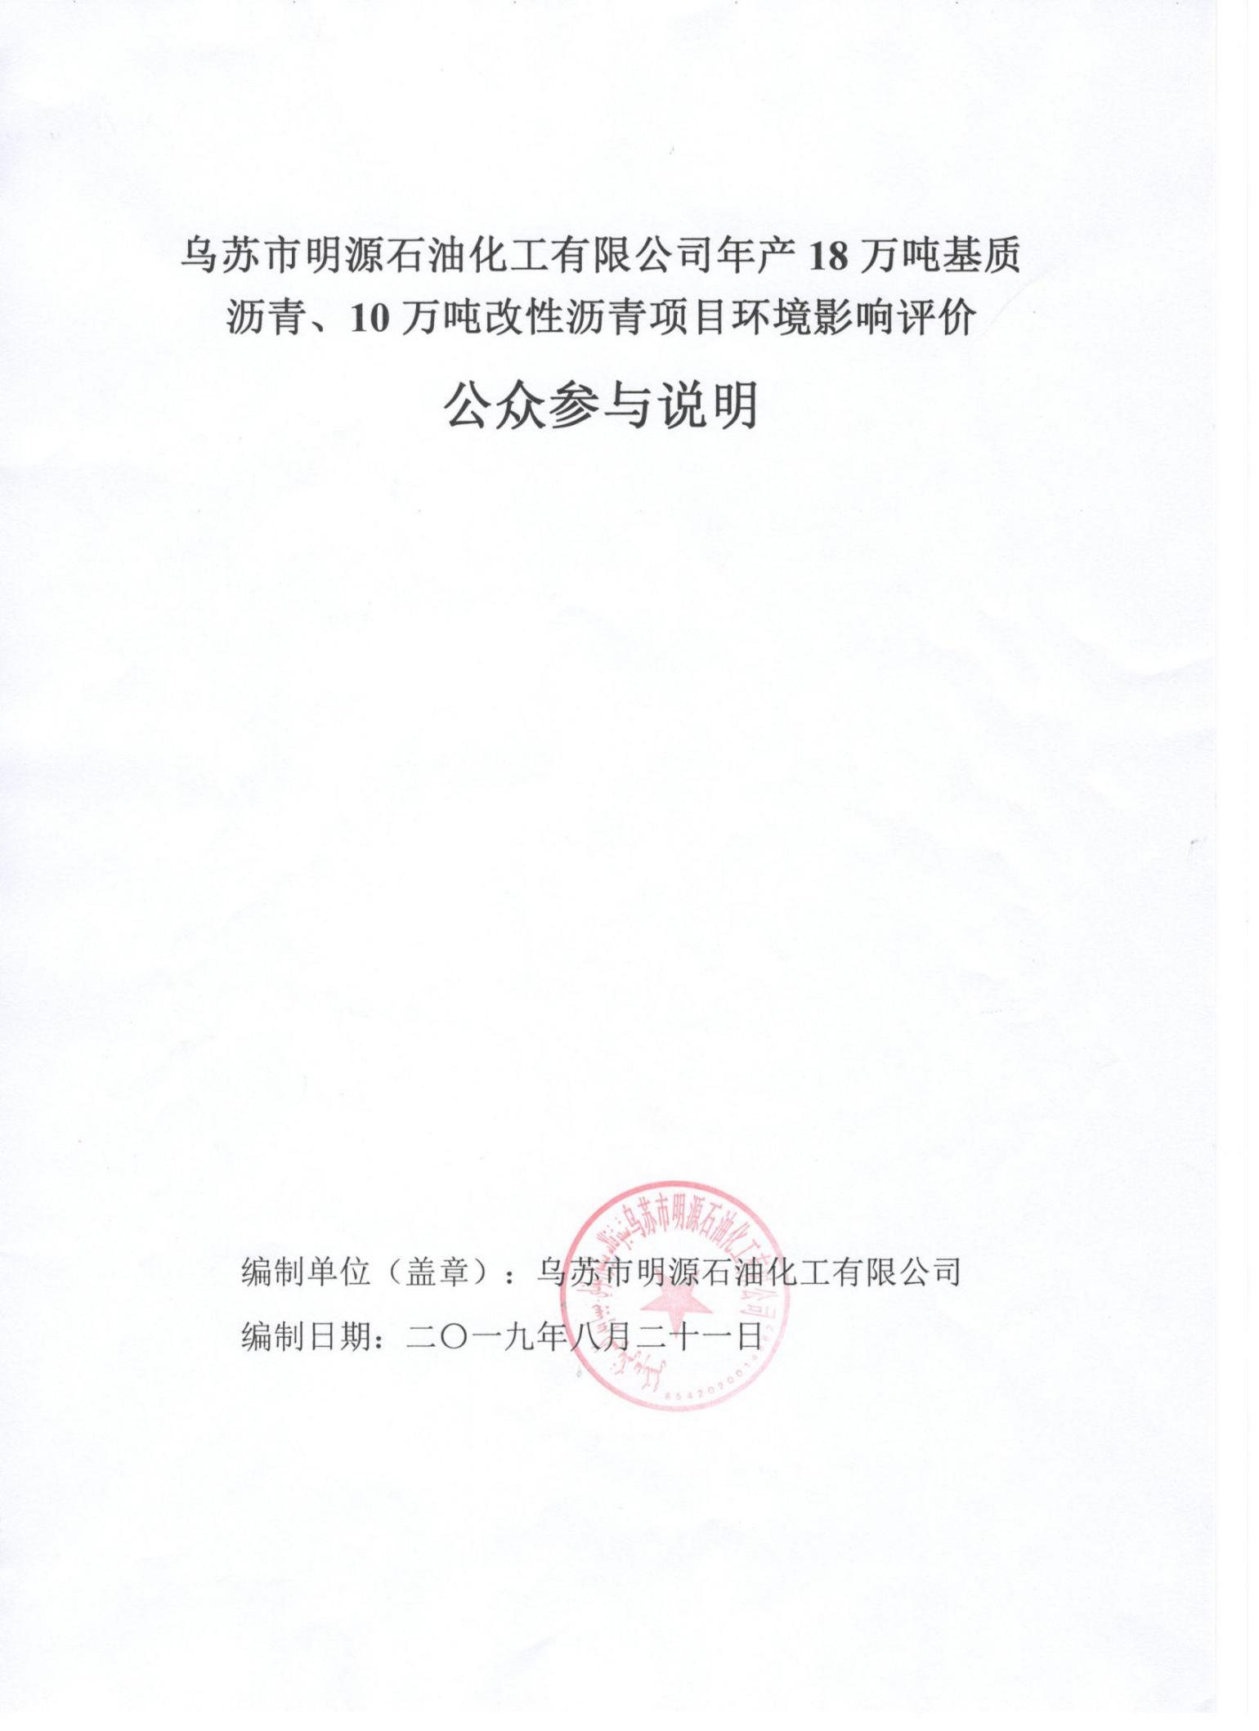

**目 录**

**1 概述** **2**

**2 首次环境影响评价信息公开情况** **2**

2.1 公开内容及日期 2

2.2 公开方式 5

**3 征求意见稿公示情况** **6**

3.1 公示内容及时限 6

3.2 公示方式 8

3.3查阅情况 12

3.4公众提出意见情况 12

**4 公众意见处理情况** **12**

4.1 公众意见概述和分析 12

4.2 公众意见采纳情况 12

4.3 公众意见未采纳情况 12

**5 报批前公开情况** **12**

5.1 公开内容及日期 12

5.2 公开方式 13

**6 其他** **13**

# 1 概述

2018年8月，乌苏市明源石油化工有限公司（以下简称 “我公司”）委托北京中环博宏环境资源科技有限公司（以下简称“环评单位”）承担“乌苏市明源石油化工有限公司年产18万吨基质沥青、10万吨改性沥青项目”的环境影响评价工作。我公司按照《中华人民共和国环境影响评价法》、《环境影响评价公众参与办法》（生态环境部令第4号）中的相关规定，于2018年10月26日-2018年11月9日在乌苏市人民政府网站进行首次网上公示，公示期为10个工作日，首次公示期满未收到任何公众意见及反馈。本项目环境影响报告书征求意见稿完成后，我公司于2019年8月1日-2019年8月15日在乌苏市人民政府网站，塔城日报、乌苏工业园区公示栏同步公开征求意见稿全本及相关信息，征求与该项目环境影响有关的意见，公示期为10个工作日，第二次公示期满未收到任何公众意见及反馈。

# 2 首次环境影响评价信息公开情况

## 2.1 公开内容及日期

按照《中华人民共和国环境影响评价法》、《环境影响评价公众参与办法》（生态环境部令第4号）中的相关规定，须向公众公开有关环境影响评价的信息。我公司于2018年10月26日-2018年11月9日在乌苏市人民政府网站进行了《乌苏市明源石油化工有限公司年产18万吨基质沥青、10万吨改性沥青项目》的首次次环境影响评价公众参与调查公示，公开内容及日期均符合《环境影响评价公众参与办法》要求。

首次公示主要内容如下：

**乌苏市明源石油化工有限公司年产18万吨基质沥青、10万吨改性沥青项目环境影响评价公众参与第一次信息公示**

2016年，乌苏市明源石油化工有限公司在乌苏化工园区投资建设了50万吨/年劣质重油深加工处理项目，目前该项目已完成部分建设内容，由于企业发展需要，对项目工艺进行了部分变更。变更后，主要产品为18万吨基质沥青、10万吨改性沥青。现根据《中华人民共和国环境影响评价法》、《环境影响评价公众参与暂行办法》(环发[2006]28号)和《新疆维吾尔自治区建设项目环境影响评价工作参与管理规定(试行)》(新环评价发[2013]488号)中的相关规定，对该项目进行重新报批，并进行该项目的环境影响评价公众参与第一次公示，征求广大公众对于项目的意见和建议。公示材料如下：

**一、建设项目概况**

项目名称：乌苏市明源石油化工有限公司18万吨基质沥青、10万吨改性沥

青项目

建设单位：乌苏市明源石油化工有限公司

工程地点：乌苏化工工业园区

工程内容：乌苏市明源石油化工有限公司已建18万吨/年基质沥青、10万吨改性沥青生产线，采用M100重质油为原料，采用分馏工艺生产沥青中间产品，然后采用复合改性技术生产高等级道路改性沥青产品。项目主体生产装置包括精馏塔、换热器、冷却器等，配套天然气导热油炉、各类机泵、原料和产品储罐等设施，项目总投资 1.2亿元。

**二、建设单位及其联系方式**

单位名称：乌苏市明源石油化工有限公司

地 址：新疆塔城地区乌苏市化工园东区牡丹江路016号

联 系 人：张稷学 　联系电话：18609927938

邮 箱：465087568@qq.com。

**三、环境影响评价的工作程序和主要工作内容**

工作程序：

1、第一阶段(准备阶段)：接受项目建设单位委托，研究相关法律及规划，进行初步工程分析和现场勘察，识别评价因子，确定评价重点、工作等级、评价范围和环境敏感目标，发布第一次环境影响信息公示。

2、第二阶段(正式工作阶段)：项目区环境现状监测和评价，工程分析，各专题环境影响预测评价。

3、第三阶段(报告书编制阶段)：对项目环保措施进行技术经济论证，给出环境管理及监测计划，明确项目环境可行性结论，发布第二次环境影响评价信息公告，形成报告书送审稿。

主要工作内容：通过现场调查、资料收集对项目区域自然环境、社会经济发展、生态系统结构与功能、环境质量现状、区域污染源等基本情况进行调查与分析，通过对项目建设可能产生的环境影响进行工程分析，提出减缓环境影响的有效措施。

**四、环评审批程序**

1、报告书编制完成后，将送审稿提交自治区环境工程评估中心。

2、评估中心负责组织相关专家召开项目报告书评估会议，根据专家意见形成会议纪要。环评单位根据专家意见修改完善报告书，评估中心项目负责人结合会议纪要和修改后的报告书，出具评估意见。

3、评估意见与修改后的报告书报送至地方环保局，经审核后取得环评初审意见。

4、项目建设单位持审批申请，连同评估中心的评估意见、当地环保局的初审意见及修改完善后的报告书，报批自治区环保厅。经审查和公示后，取得自治区环保厅环评批复。

**五、公众参与程序和方案以及各阶段工作初步安排**

公众参与程序主要包括五个阶段，各阶段工作初步安排如下：

1、在建设单位确定承担环境影响评价工作的环境影响评价机构后7日内以信息公告的形式进行第一次信息公开。

2、在环评报告编制过程中，收集公众主动提出的意见。公众对该工程有什么意见或建议，在了解公告内容后，将意见以写信、发邮件、打电话等形式及时反映给建设单位或环评单位。

3、在报送自治区环保厅审批前以信息公告的形式进行第二次信息公开，同时可查阅环评报告全本。

4、在以上工作的基础上开展公众意见调查、公众意见汇总分析，并进行信息反馈。本工程拟采用发放调查问卷的形式，对本工程可能受到影响的公众、单位代表及当地人大代表、政协委员、环保专家等进行调查。

5、自治区环保厅在环评报告受理、审批前和审批后对建设工程有关信息进行公示。

**六、公众提出意见的主要方式**

本公示公众意见反馈时间为自网上公示之日起10个工作日内。公众对本项目有环境保护意见的，在公示期内，个人或单位可以通过信函、传真、电子邮件或者其他方式向建设单位和本项目环境影响评价单位提交书面意见，请公众在发表意见的同时尽量提供详尽的联系方式。环境影响评价单位将在项目环境影响报告书中真实记录公众的意见和建议，并将公众的宝贵意见、建议向项目的建设单位、设计单位和有关部门反映。

乌苏市明源石油化工有限公司

2018年10月22日

## 2.2 公开方式

### 2.2.1网络公开

乌苏市人民政府网站（http://zd.cj.cn/a/zddt/）作为乌苏市最主要的互联网政务网站，由乌苏市人民政府开办，具有广泛性和可信度，在此网站公示符合《环境影响评价公众参与办法》要求。

首次网络信息公开时间为2018年10月22日-2018年11月9日，公示网址为：

http://www.xjws.gov.cn/zwdt/ggtz

公示期为10个工作日，网上公示截屏如图2-1所示。

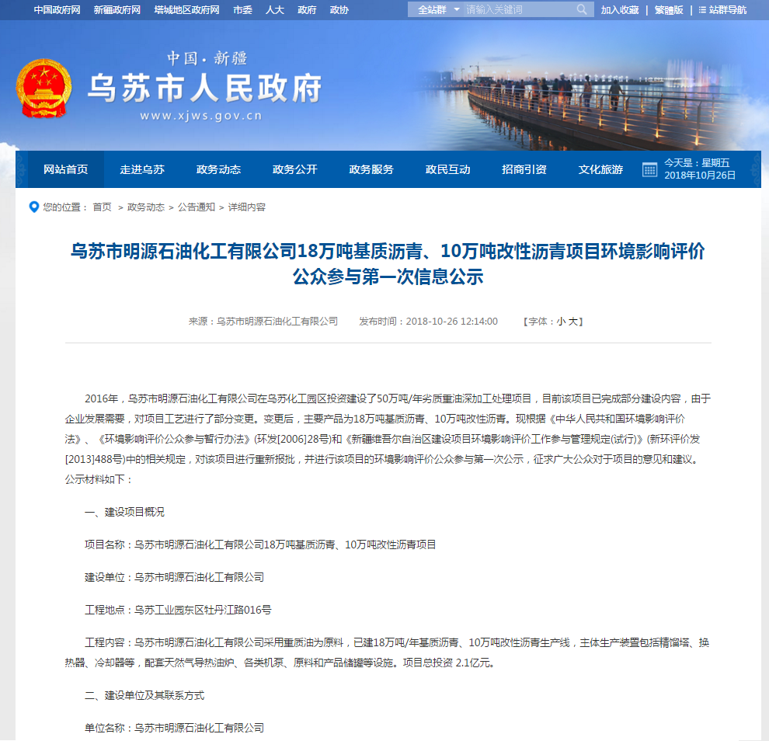**图2-1 首次网络公示截图**

### 2.2.2公众意见反馈情况

首次环境影响评价信息公开期间没有收到任何反馈意见。

# 3 征求意见稿公示情况

## 3.1 公示内容及时限

按照《中华人民共和国环境影响评价法》、《环境影响评价公众参与办法》（生态环境部令第4号）中的相关规定，须向公众公开有关环境影响评价的信息。我公司在环评单位编制完成《乌苏市明源石油化工有限公司年产18万吨基质沥青、10万吨改性沥青项目环境影响报告书（征求意见稿）》后，于2019年8月1日-2019年8月15日在乌苏市人民政府网站进行了二次信息公示，并在塔城日报、乌苏工业园区政府公示栏同步公开公示了《乌苏市明源石油化工有限公司年产18万吨基质沥青、10万吨改性沥青项目环境影响报告书（征求意见稿）》的网络连接及相关信息，征求与本项目环境影响有关的意见和建议，公示时限为10个工作日。本次公示的征求意见稿为内容完整的环境影响报告书，公示内容及时限均符合《环境影响评价公众参与办法》要求。

公示主要内容如下：

**（一）环境影响报告书征求意见稿全文的网络链接及查阅纸质报告书的方式和途径**

（1）环境影响报告书征求意见稿全文的网络链接为：

1. <http://newfile.123jcb.com/reports/%E4%B9%8C%E8%8B%8F%E5%B8%82%E6%98%8E%E6%BA%90%E7%9F%B3%E5%8C%96%E6%94%B9%E6%80%A7%E6%B2%A5%E9%9D%92%E9%A1%B9%E7%9B%AE%E4%BA%8C%E6%AC%A1%E5%85%AC%E7%A4%BA.rar>
2. 查阅纸质报告书的方式和途径：现场查阅，公众可前往我公司查阅纸质报告书，地址：乌鲁木齐市沙依巴克区西北路499号新疆大学信息技术创新园301室，查阅联系人：屈建平，联系电话：13579216062

**（二）征求意见的公众范围**

本次征求意见的公众范围主要为项目所在地塔城地区人民群众以及其他关心本项目建设的热心人士。

**（三）公众意见表的网络链接**

公众意见表的网络链接为：

[http://www.btnsss.gov.cn/wcm.files/upload/CMSBTSSS/201902/201902180606024.docx](http://www.btnsss.gov.cn/wcm.files/upload/CMSBTSSS/201902/201902180606024.docx" \t "http://www.btnsss.gov.cn/gggq/_blank)

**（四）公众提出意见的方式和途径**

公众可以在相关信息公开后，以电子邮件、信函方式向我公司提出意见。

电子邮件：465087568@qq.com

**（五）公众提出意见的起止时间。**

本次征求公众意见的期限为10个工作日，起止时间为2019年8月1日至2019年8月15日。

## 3.2 公示方式

### 3.2.1 网络

乌苏市人民政府网站为当地最有发言权和可信度的网站之一，因此在此网站公示符合《环境影响评价公众参与办法》的要求。

《乌苏市明源石油化工有限公司年产18万吨基质沥青、10万吨改性沥青项目环境影响报告书（征求意见稿）》网络信息公示时间为2019年8月1日-2019年8月15日，公示网址为：

http://www.xjws.gov.cn/zwdt/ggtz/content_50529

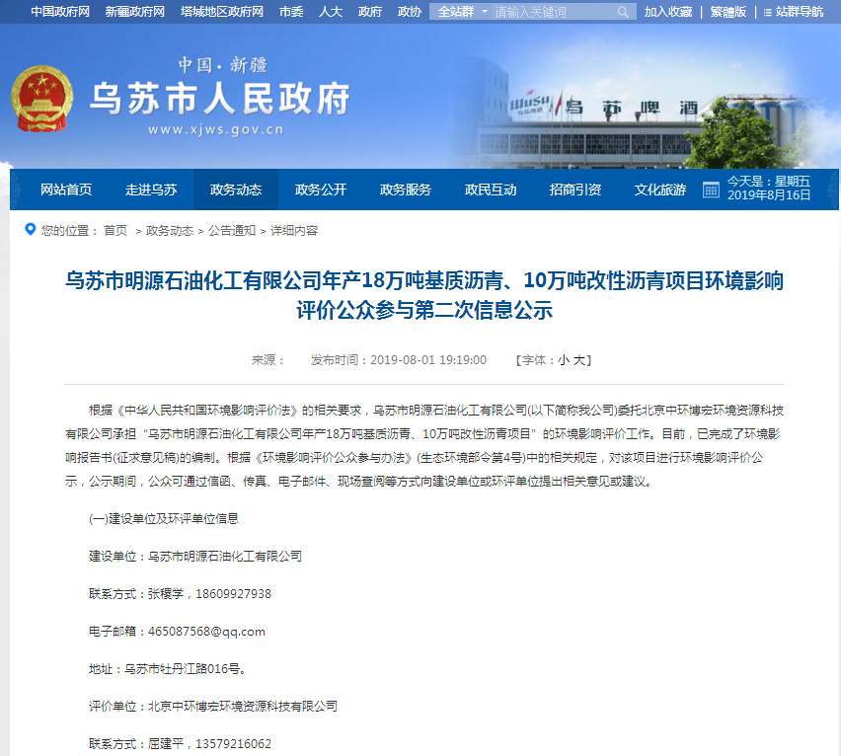公示期为10个工作日，网上公示截屏如图3-1所示。

**图3-1 征求意见稿网络公示截图**

### 3.2.2 报纸

我公司分别于2019年8月6日和2019年8月9日分别在塔城日报进行了两次信息公开。塔城日报是当地发行量最大的报纸之一，本次选择塔城日报进行信息公开符合《环境影响评价公众参与办法》要求。

报纸公开照片如下：

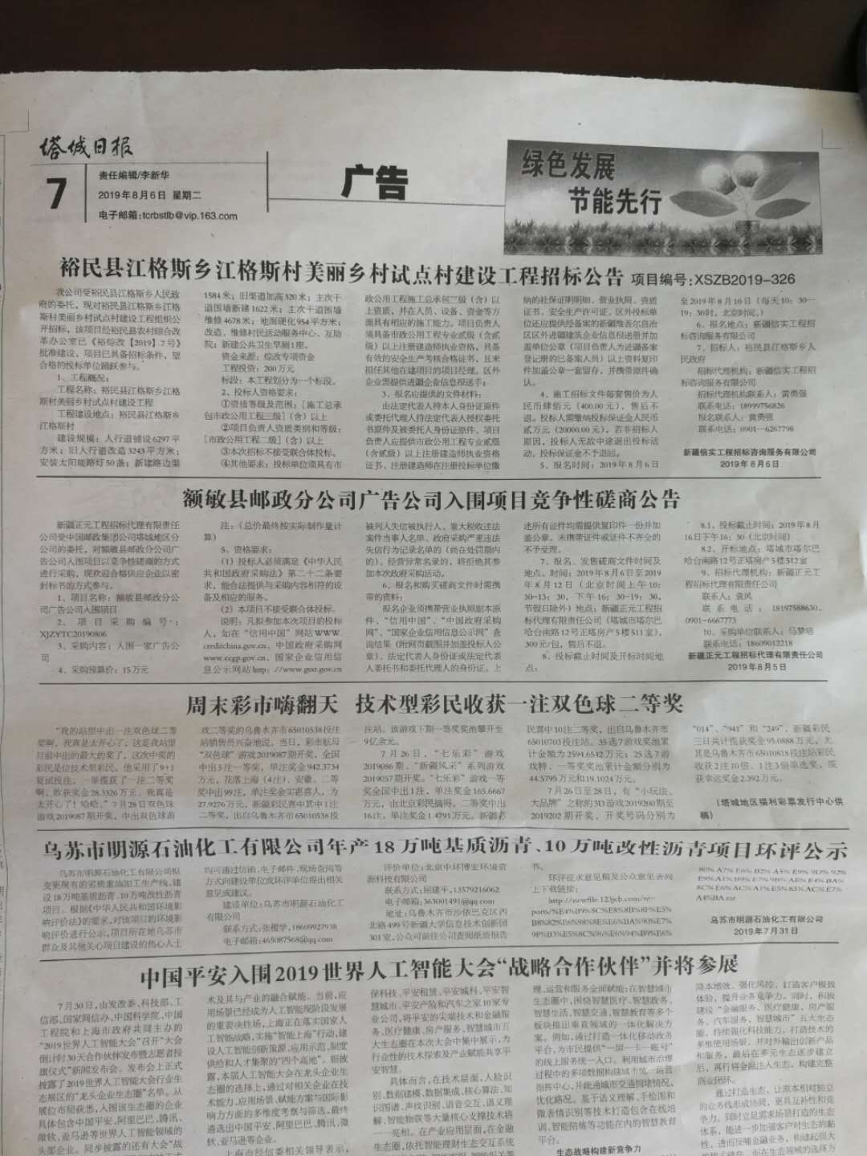 **图3-2 第一次报纸公示截图**

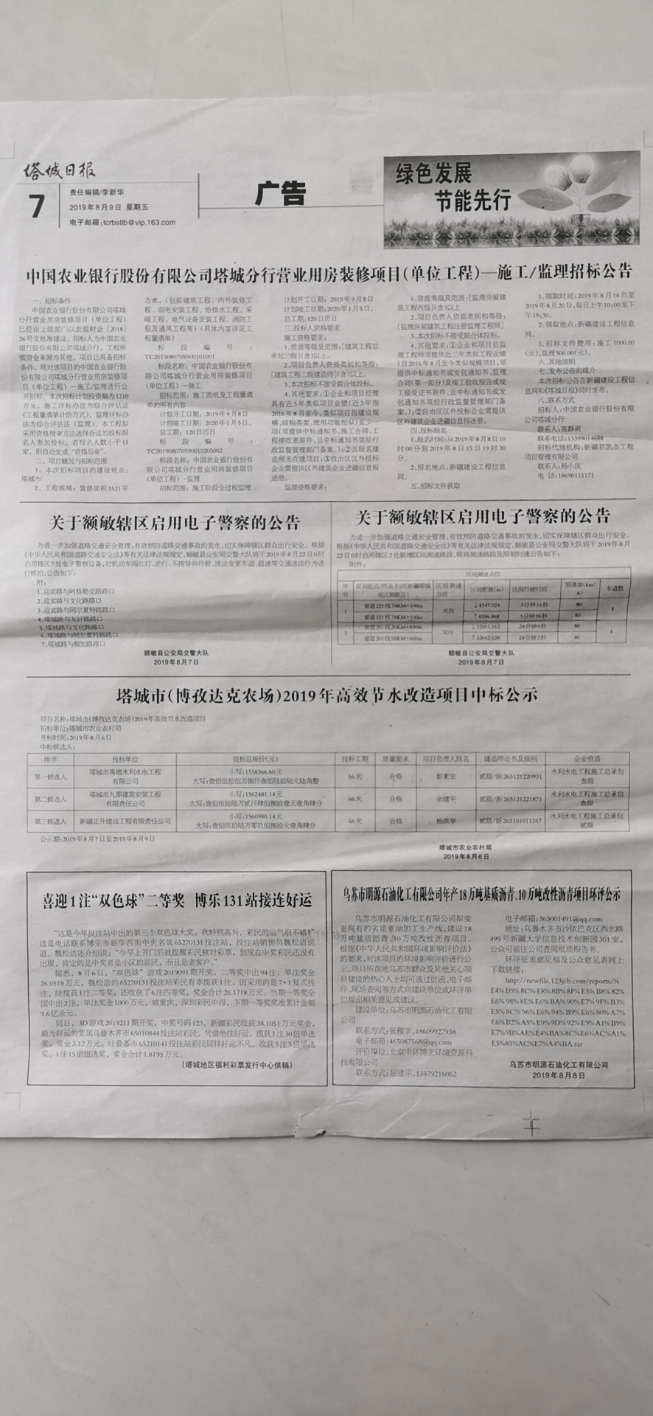**图3-3 第二次报纸公示截图**

### 3.2.3 张贴公告

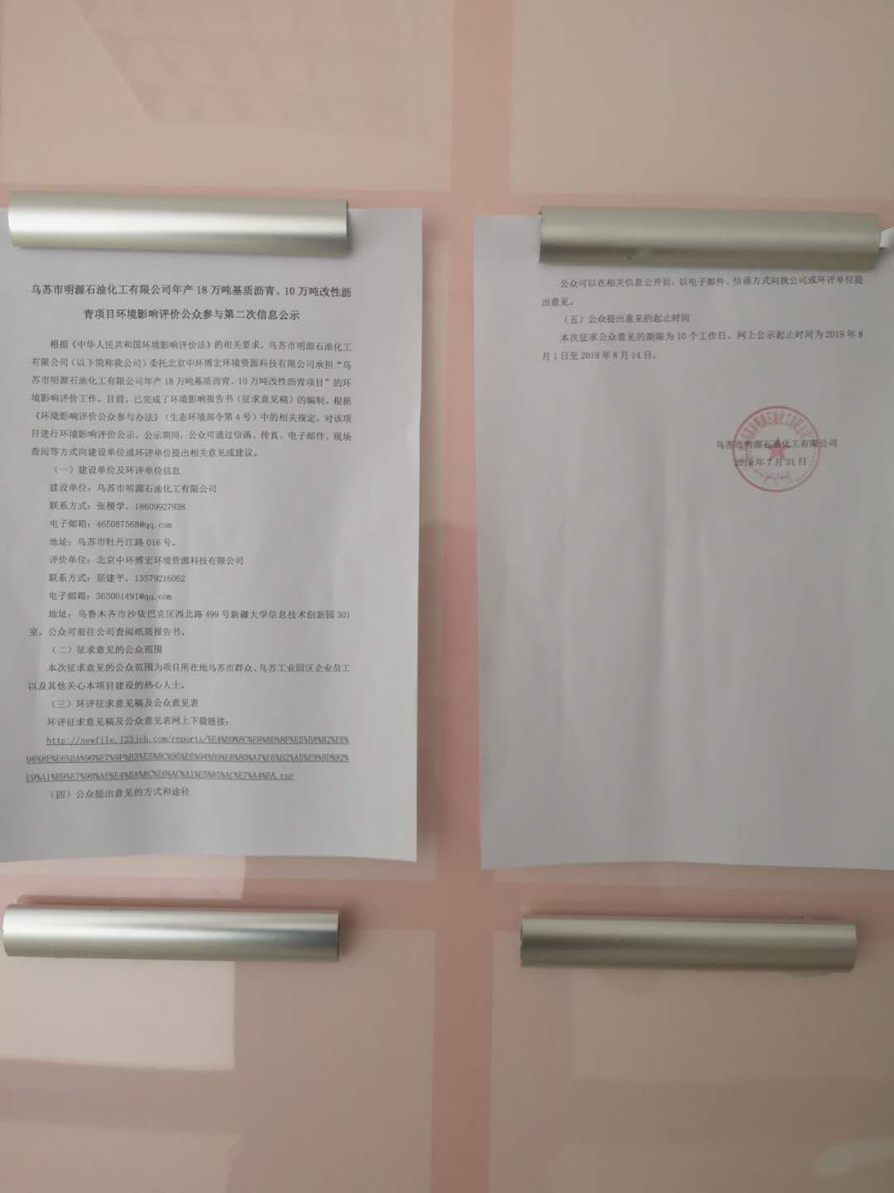 本次环境影响评价征求意见稿调查在项目建设地，乌苏工业园区管委会公示栏（乌苏市东郊八十四户乡政府办公楼）张贴第二次公示，张贴的时间为2019年8月2日-8月16日，持续公开10个工作日。项目公示选择在项目所在地乌苏工业园区管委会门口，符合《环境影响评价公众参与办法》要求。

**图3-4 乌苏工业园区管委会公告栏公示照片**

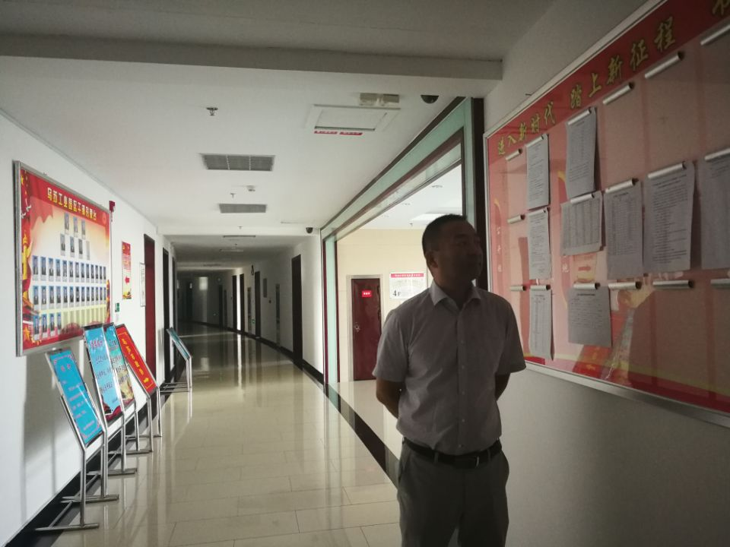

**图3-5 乌苏工业园区管委会公告栏公示照片**

### 3.3查阅情况

我公司在环评单位设置了《乌苏市明源石油化工有限公司年产18万吨基质沥青、10万吨改性沥青项目环境影响报告书（征求意见稿）》纸质版报告查阅点，在2019年8月1日-2019年8月15日公示期间没有公众前来查阅纸质版报告。

### 3.4公众提出意见情况

在本次环境影响评价公示期间没有收到任何反馈意见。

# 4 公众意见处理情况

### 4.1 公众意见概述和分析

本次公众参与调查在公参调查期间未收到与本环评相关的意见。

### 4.2 公众意见采纳情况

本次公众参与调查在公参调查期间未收到与本环评相关的意见。

### 4.3 公众意见未采纳情况

本次公众参与调查在公参调查期间未收到与本环评相关的意见。

# 5 报批前公开情况

## 5.1 公开内容及日期

我公司向新疆维吾尔自治区生态环境厅报批环境影响报告书前，于2019年8月29日通过网络平台，公开拟报批的环境影响报告书全文和公众参与说明。符合《环境影响评价公众参与办法》要求，公示截图见图5-1。

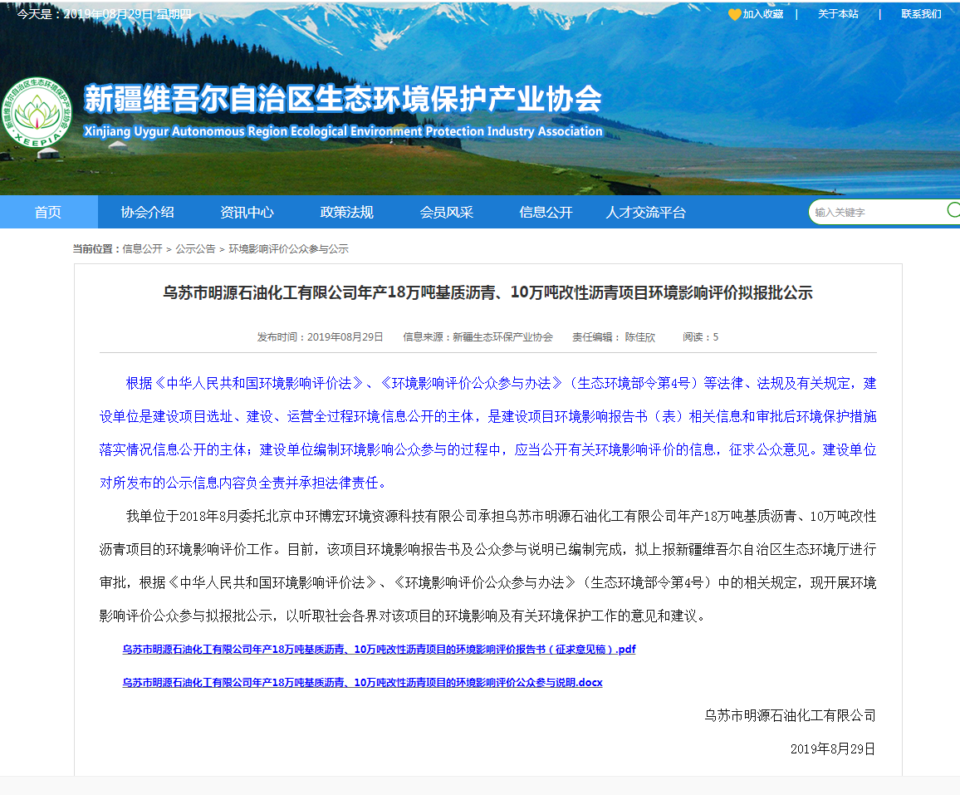

**图5-1 拟报批公示截图**

## 5.2 公开方式

此次公示在新疆维吾尔自治区生态环境保护产业协会网站（http://www.xjhbcy.cn/hbcyxh/xxgk/）开展，此次公示属于《环境影响评价公众参与办法》（部令第4号）中提到的“建设项目所在地公共媒体网站”公示的方式，载体的选取符合相关要求。

# 6 其他

本次公众参与存档备查文件包括两次信息公开的报纸、环境影响报告书征求意见稿、现场张贴公告的照片、网公示截图。

